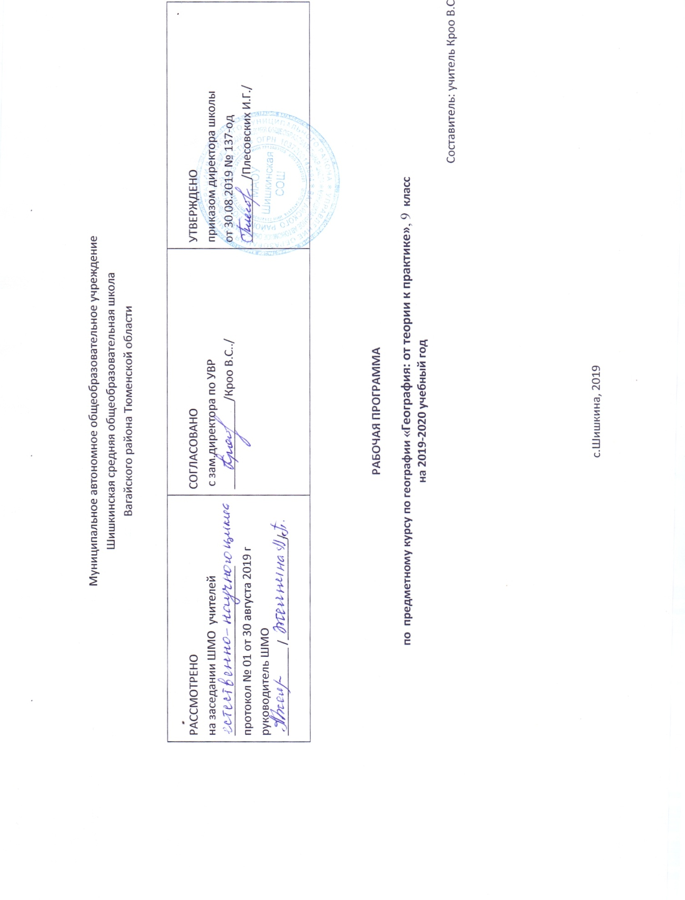
Планируемые результаты
В результате изучения курса выпускник 9 класса научиться:
Выпускник научится:
- различать изученные географические объекты, процессы и явления, сравнивать географические объекты, процессы и явления на основе известных характерных свойств и проводить их простейшую классификацию;
- использовать знания о географических законах и закономерностях, о взаимосвязях между изученными географическими объектами процессами и явлениями для объяснения их свойств, условий протекания и географических различий;
- оценивать характер взаимодействия деятельности человека и компонентов природы в разных географических условиях с точки зрения концепции устойчивого развития.
- различать изученные демографические процессы и явления, характеризующие динамику численности населения Земли и отдельных регионов и стран;
- cравнивать особенности населения отдельных регионов и стран мира
- использовать знания о взаимосвязях между изученными демографическими процессами и явлениями для объяснения их географических различий;
- проводить расчеты демографических показателей;
- объяснять особенности адаптации человека к разным природным условиям.
- различать принципы выделения и устанавливать соотношения между государственной территорией и исключительной экономической зоной России;
- оценивать воздействие географического положения России и ее отдельных частей на особенности природы, жизнь и хозяйственную деятельность населения;
- использовать знания о мировом, поясном, декретном, летнем и зимнем времени для решения практико-ориентированных задач по определению различий в поясном времени территорий с контекстом из реальной жизни.
- различать географические процессы и явления, определяющие особенности природы страны и отдельных регионов;
- сравнивать особенности природы отдельных регионов страны;
- оценивать особенности взаимодействия природы и общества в пределах отдельных территорий;
- описывать положение на карте положение и взаиморасположение географических объектов
- объяснять особенности компонентов природы отдельных частей страны;
- оценивать природные условия и обеспеченность природными ресурсами отдельных территорий России;
- создавать собственные тексты и устные сообщения об особенностях компонентов природы России на основе нескольких источников информации, сопровождать выступление презентацией
- различать демографические процессы и явления, характеризующие динамику численности населения России и отдельных регионов и стран;
- анализировать факторы, определяющие динамику населения России, половозрастную структуру, особенности размещения населения по территории России, географические различия в уровне занятости, качестве и уровне жизни населения;
- сравнивать особенности населения отдельных регионов страны по этническому, языковому и религиозному составу;
- объяснять особенности динамики численности, половозрастной структуры и размещения на селения России и ее отдельных регионов;
- находить и распознавать ответы на вопросы, возникающие в ситуациях повседневного характера, узнавать в них проявление тех или иных демографических и социальных процессов или закономерностей;
- использовать знания о естественном и механическом движении населения, половозрастной структуре, трудовых ресурсах, городском и сельском населении, этническом и религиозном составе для решения практико-ориентированных задач в контексте реальной жизни.

Выпускник получит возможность научиться:
- использовать знания о географических явлениях в повседневной жизни для сохранения здоровья и соблюдения норм экологического поведения в быту и окружающей среде;
- приводить примеры, показывающие роль географической науки в решении социально-экономических и геоэкологических проблем человечества; примеры практического использования географических знаний в различных областях деятельности;
- воспринимать и критически оценивать информацию географического содержания в научно-популярной литературе и средствах массовой информации;
- создавать письменные тексты и устные сообщения о географических явлениях на основе нескольких источников информации, сопровождать выступление презентацией.
- приводить примеры, показывающие роль практического использования знаний о населении в решении социально-экономических и геоэкологических проблем человечества, стран и регионов;
- оценивать возможные последствия изменений климата отдельных территорий страны, связанных с глобальными изменениями климата;
- оценивать ситуацию на рынке труда и ее динамику.

Содержание программы
Введение.
Особенности процедуры проведения государственной итоговой аттестации выпускников 9 классов в новой форме по географии . Нормативно-правовые и другими документами, определяющие порядок проведения государственной итоговой аттестации выпускников 9 классов в новой форме по географии, бланками государственной итоговой аттестации выпускников 9 классов в новой форме по географии и иными сведениями, связанными с данной процедурой. Правила заполнения бланков. Особенности экзаменационной работы по географии, структура КИМов, демонстрационные версии контрольных измерительных материалов (КИМ).
Источники географической информации
Масштаб. Навыки практической работы по использованию масштаба, указанного в различной форме. Перевод масштаба из именованной формы в численную и из численной в именованную. Решение задач на определение длины отрезка на карте по указанному масштабу и расстоянию; решение задач на определение расстояния по длине отрезка на карте и указанному масштабу.
Определение направлений на глобусе, плане и карте. Градусная сетка на глобусе и картах, выполненных в различных картографических проекциях.
Особенности определения направлений по картам, выполненным в полярной азимутальной проекции. Определение по карте географических координат указанной точки. Решение задач на определение относительного местоположения точек с указанными географическими координатами.
Природа Земли и человек
Земля как планета. Форма, размеры, движение Земли.
Земная кора и литосфера. Состав, строение и развитие. Земная поверхность: формы рельефа суши, дна Мирового океана. Полезные ископаемые, зависимость их размещения от строения земной коры и рельефа. Минеральные ресурсы Земли, их виды и оценка.
Гидросфера, ее состав и строение. Мировой океан и его части, взаимодействие с атмосферой и сушей. Поверхностные и подземные воды суши. Ледники и многолетняя мерзлота. Водные ресурсы Земли.
Атмосфера. Состав, строение, циркуляция. Распределение тепла и влаги на Земле. Погода и климат. Изучение элементов погоды.
Биосфера, ее взаимосвязи с другими геосферами. Разнообразие растений и животных, особенности их распространения. Почвенный покров. Почва как особое природное образование. Условия образования почв разных типов.
Географическая оболочка Земли. Широтная зональность и высотная поясность, цикличность и ритмичность процессов. Территориальные комплексы: природные, природно-хозяйственные.
Материки, океаны, народы и страны
Материки и страны. Основные черты природы Африки. Австралии. Северной и Южной Америки. Антарктиды. Евразии. Население материков. Природные ресурсы и их использование. Изменение природы под влиянием хозяйственной деятельности человека.
Многообразие стран, их основные типы.
Природопользование и геоэкология
Влияние хозяйственной деятельности людей на природу.
Основные типы природопользования.
Стихийные явления в литосфере, гидросфере, атмосфере.
География России
Природа России
Рельеф России: основные формы, их связь со строением литосферы. Горы и равнины. Влияние внутренних и внешних процессов на формирование рельефа, Движение земной коры. Области современного горообразования, землетрясений и вулканизма. Современные рельефообразующие процессы и опасные природные явления. Древнее и современное оледенения, Стихийные природные явления в литосфере. Влияние литосферы и рельефа на другие компоненты природы. Человек и литосфера. Закономерности размещения месторождений полезных ископаемых. Минеральные ресурсы страны и проблемы их рационального использования. Изменение рельефа человеком. Влияние литосферы на жизнь и хозяйственную деятельность человека.
Факторы, определяющие климат России: влияние географической широты, подстилающей поверхности, циркуляции воздушных масс. Циклоны и антициклоны. Закономерности распределения тепла и влаги на территории страны (средние температуры января и июля, осадки, испарение, испаряемость, коэффициент увлажнения). Сезонность климата.
Типы климатов России. Комфортность (дискомфортность) климатических условий. Изменение климата под влиянием естественных факторов.
Климат и человек. Влияние климата на быт человека, его жилище, одежду, способы передвижения, здоровье. Опасные и неблагоприятные климатические явления. Методы изучения и прогнозирования климатических явлений.
Население России
Численность населения России в сравнении с другими государствами. Ее резкое сокращение на рубеже XX и XXI вв. Причины демографического кризиса. Особенности воспроизводства российского населения. Региональные различия естественного прироста. Роль внешних миграций в динамике населения страны. Прогнозы изменения численности населения России.
Своеобразие половозрастной пирамиды в России и определяющие его факторы. Сокращение средней продолжительности жизни россиян.
Россия — многонациональное государство. Многонациональность как специфический фактор формирования и развития России. Межнациональные проблемы. Языковой состав населения. Языковые семьи и группы. Многоконфессиональность. География религий.
Особенности урбанизации в России. Концентрация населения в крупнейших городах и обострение в них социально-экономических и экологических проблем. Городские агломерации. Малые города и проблемы их возрождения. Сельская местность. Географические особенности расселения сельского населения. Современные социальные проблемы села.
Географические особенности размещения населения: их обусловленность природными, историческими и социально-экономическими факторами. Зоны расселения.
Внешние и внутренние миграции: причины, порождающие их. Основные направления миграционных потоков на разных этапах развития страны.
Хозяйство России
Топливно-энергетический комплекс (ТЭК), его состав, место и значение в хозяйстве, связь с другими комплексами.
Нефтяная промышленность. Роль нефти в современном хозяйстве. Место России в мире по запасам и добыче нефти. Основные современные и перспективные районы добычи, крупнейшие месторождения, проблемы их освоения. География основных нефтепроводов и переработки нефти. Современные проблемы нефтяной промышленности.
Газовая промышленность. Возрастающая роль газа в топливно-энергетическом балансе страны. Место России в мире по запасам и добыче газа. Основные современные и перспективные районы добычи, крупнейшие месторождения, проблемы их освоения. Единая газопроводная система страны. Современные проблемы газовой промышленности
Угольная промышленность. Виды угля и способы их добычи. Главные угольные бассейны, их хозяйственная оценка, Социальные и экологические проблемы угледобывающих регионов.
Электроэнергетика. Типы электростанций, их достоинства и недостатки, факторы размещения. Доля различных типов станций в производстве электроэнергии. Крупнейшие электростанции. Формирование энергосистем.
Металлургия, ее состав и структура, место в хозяйстве, связь с другими отраслями. Современные проблемы российской металлургии и их географические следствия. Место России в мире по запасам металлических руд и производству продукции металлургии.
Черная и цветная металлургия. Традиционные и новые технологии производства металлов. Типы металлургических предприятий и факторы размещения. Особенности географии металлургии черных, легких и тяжелых цветных металлов. Металлургические базы, крупнейшие металлургические центры. Экспорт металлов и его роль в экономике страны.
Химическая промышленность. Состав и значение в хозяйстве, связь с другими отраслями. Роль химизации хозяйства. Главные факторы размещения предприятий химической промышленности. Группировка отраслей химической промышленности, особенности их географии. Основные химические базы, крупнейшие химические комплексы. Проблемы развития отрасли. Химическая промышленность и охрана окружающей среды.
Лесная промышленность. Состав и значение в хозяйстве, связь с другими отраслями. Место России в мире по производству продукции лесной промышленности. Группировка отраслей лесной промышленности, особенности их географии. Основные лесные базы, крупнейшие лесоперерабатывающие комплексы. Лесная промышленность и охрана окружающей среды. Производство строительных материалов, конструкций и деталей.
Машиностроение, его значение и отраслевой состав, связь с другими отраслями. Факторы размещения машиностроительных предприятий. География науко-, трудо- и металлоемких отраслей. Главные районы и центры. Особенности географии военно-промышленного комплекса и его конверсии.
Сельское хозяйство. Отличия сельского хозяйства от других хозяйственных отраслей. Понятие об агропромышленном комплексе (АПК). Основные проблемы развития российского АПК.
Земледелие. Ведущая роль зернового хозяйства. География выращивания важнейших зерновых и технических культур, картофеля. Садоводство и виноградарство.
Животноводство. Ведущая роль скотоводства. География основных отраслей животноводства.
Лесное хозяйство. Роль леса в жизни людей. Российские леса — важная часть ее национального богатства. Роль леса в российской экономике. География лесов эксплуатационного назначения.
Пищевая промышленность, ее значение и отраслевой состав, связь с другими отраслями. Группировка отраслей по характеру используемого сырья, география важнейших отраслей.
Легкая промышленность, ее значение и отраслевой состав, связь с другими отраслями. География текстильной промышленности. Проблемы развития легкой промышленности.
Классификация услуг. Роль третичного сектора в хозяйстве, проблемы его развития в России. Отрасли третичного сектора и окружающая среда.
Коммуникационная система. Роль коммуникаций в размещении населения и хозяйства. Исторически сложившееся несовершенство транспортной сети в России. Сухопутный, водный и воздушный транспорт. Преимущества и недостатки отдельных видов транспорта. Важнейшие транспортные пути, крупнейшие транспортные узлы. Связь. Социальная инфраструктура; ее состав и роль в современном обществе. Важнейшие проблемы развития в условиях перехода к рынку. Перспективы развития комплекса.
Наука, ее значение, состав, роль в жизни современного общества. География российской науки. Технополисы.
Жилищное и рекреационное хозяйство. Жилье — одна из главных потребностей человека. Низкий уровень обеспеченности жильем и низкие показатели его благоустроенности в России. Географические различия в обеспеченности россиян жильем. География рекреационного хозяйства в России.
Европейская Россия (Западный макрорегион). Особенности природы, истории и географии хозяйства. Географическое положение на западе России. Разнообразие рельефа в связи с особенностями геологического строения и рельефообразующих процессов. Влияние географического положения на климат региона. Самый полный в России набор природных зон. Природные ресурсы. Европейская Россия — основа формирования территории Российского государства. Наиболее освоенная и заселенная часть страны.
Место и роль Европейской России в промышленном и сельскохозяйственном производстве страны. Внутрирегиональные природно-хозяйственные различия.
Азиатская Россия (Восточный макрорегион). Географическое положение. Большая площадь территории и малая степень изученности и освоенности, слабая заселенность. Концентрация основной части населения на юге. Разнообразие природных условий. Богатство природными ресурсами. Очаговый характер размещения производства, его сырье, добывающая направленность. Слабое развитие перерабатывающих отраслей. Трудности организации производства и жизни населения в экстремальных условиях.

Календарно-тематический план
№ занятия | Кол-во часов | Тема занятия | Дата план | Дата факт
 |  | ВЕДЕНИЕ 1 ч
1 | 1 | Особенности государственной итоговой аттестации выпускников 9 классов в новой форме по географии | 6/09
 |  | Источники географической информации. 7 часов
2-3 | 2 | Географические модели Масштаб | 13-20/09
4-5 | 2 | Условные знаки Способы картографического изображения | 27/09  4/10
8 | 1 | Выдающиеся географические исследования, открытия и путешествия | 11/10
 |  | Материки, океаны, народы и страны 5 часов
9 | 1 | Основные черты природы Африки. Австралии | 18/10
10 | 1 | Основные черты природы Северной и Южной Америки | 25/10
11 | 1 | Полярные области Земли | 8/11
12-13 | 2 | Основные черты природы Евразии | 15-22/11
 |  | Природа Земли и человек – 4 часа
14 | 1 | Земная кора и литосфера | 29/11
15 | 1 | Гидросфера, ее состав и строение | 6/12
16 | 1 | Атмосфера. Состав, строение, циркуляция | 13/12
17 | 1 | Биосфера, ее взаимосвязи с другими геосферами. Географическая оболочка | 20/13
 |  | Тренировочные задания текстовой формы с развернутым ответом | 27/12
 |  | Природопользование и геоэкология – 3 часа
18 | 1 | Влияние хозяйственной деятельности людей на природу. | 17/01
19 | 1 | Основные типы природопользования | 24/01
20 | 1 | Стихийные явления в литосфере, гидросфере, атмосфере | 31/01
 |  | География России - 11 часов
21 | 1 | Рельеф России | 7/02
22 | 1 | Полезные ископаемые России | 14/02
23 | 1 | Климат России | 21/02
24 | 1 | Политико-административное устройство России | 28/02
25 | 1 | Численность и естественный прирост населения | 7/03
26 | 1 | Городское и сельское население | 14/03
27 | 1 | Миграции населения | 21/03
28 | 1 | Важнейшие МОК России и их география | 4/04
29 | 1 | Западный макрорегион | 11/04
30 | 1 | Восточный макрорегион | 18/04
31 | 1 | Тренировочные задания с выбором ответа, задания текстовой формы с кратким ответом. | 25/04
 |  | Итоговое тестирование – 3 часа
32 | 1 | Работа по КИМам | 16/05
33 | 1 | Работа по КИМам | 23/05
34 | 1 | Работа по КИМам | 31/05

Приложение 1.

Практические работы.
Тема «Источники географической информации».
Определение элементов градусной сетки, географических координат, направлений и расстояний по карте полушарий и физической карте России.
Определение расстояний, направлений, оценка территории по топографическому плану;
Построение профиля рельефа местности
Тема «Природа материков».
Изучение и объяснение природных процессов на основе таблиц, схем, карт по темам: «Формы рельефа, их строение, характерные полезные ископаемые», «Климатические пояса и природные зоны материков», «Особенности населения и его хозяйственной деятельности».
Составление сравнительных характеристик материков, их регионов и отдельных стран.
Определение основных показателей климата и типа климата по климатограммам;
Определение положения пункта, климат которого соответствует представленной климатограмме.

